# 1. Wstęp

Cel wszystkich projektów IT jest jeden: „wytworzyć oprogramowanie dobrej jakości ,   
na czas i w ramach wyznaczonego budżetu, zaspokajające rzeczywiste potrzeby klienta".

Według raportu opublikowanego przez The Standish Group: "CHAOS Manifesto tylko 39% wdrożeń IT zakończyło się sukcesem, 18% zakończyło się klęską, a 43% zrealizowano napotykając po drodze problemy takie jak: przekroczony budżet, harmonogram czy oddanie produktu niezgodnegoz wymaganiami Klienta.

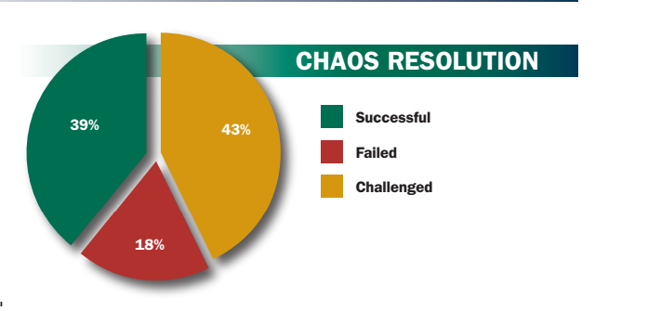

*Rys.1 Badanie przeprowadzone na grupie: 60% projektów USA, 25% projektów prowadzonych w Europie i 15% na pozostałych kontynentach.*

Jednym z najpoważniejszych problemów związanym z niepowodzeniem projektów jest najczęściej: niejednoznaczne definiowanie wymagań, brak zarządzania zmianą czy coraz częściej wymagania ukryte, które dla zamawiającego są oczywiste, dlatego nie są przez niego wypowiadane. Uświadomienie sobie roli, jaką odgrywa dobre opracowanie wymagań, a następnie zarządzanie nimi w całym procesie wytwarzania oprogramowania pozwoli nie tylko znaleźć narzędzia czy metody pracy w projekcie, ale przede wszystkim doprowadzi do poprawienia efektywności pracy i w konsekwencji stworzenia produktu w pełni spełniającego oczekiwanie Klienta.

# 2. Czym jest inżynieria wymagań?

Według niektórych źródeł, pierwszy raz sformułowanie "inżynieria wymagań" zostało użyte się w raporcie TRW w 1979 roku. Mimo publikacji, termin ten nie przeszedł do ogólnego użytku aż do 1990 roku, kiedy ukazało się opracowanie IEEE Computer Society, pt: "System and Software Requirements Engineering". Wtedy również powstał cykl konferencji poświęconych inżynierii wymagań. Mimo oficjalnej publikacji sformułowanie wydaje się dla wielu sztywne, wręcz sztuczne ze względu na połączenie dwóch, z początku wydawać by się mogło, nie do pogodzenia słów: "inżynieria", która kojarzy się z projektowaniem czy konstruowaniem obiektów oraz "wymagania", które bliższe są aspektom biznesowym, bowiem stanowią zespół warunków, jakie muszą być spełnione, aby odpowiadać potrzebom Klienta. Czy takie połączenie w ogóle ma sens? Oczywiście, że ma. Od momentu spotkania z Klientem, od którego zbieramy wymagania, do oddania gotowego produktu dzieją się aktywności, które wchodzą w skład inżynierii wymagań.

**Inżynieria wymagań** jest procesem odkrywania, dokumentowania oraz zarządzania wymaganiami dla systemu. Celem inżynierii wymagań jest stworzenie i utrzymywanie zestawu wymagań, które będą kompletne, spójne i będą odzwierciedlały to, czego oczekuje klient. Inżynieria wymagań to obszar Inżynierii Oprogramowania, na którą składają się dwa obszary: Opracowywanie wymagań (Requirements Development) oraz Zarządzanie Wymaganiami (Requirements Management).

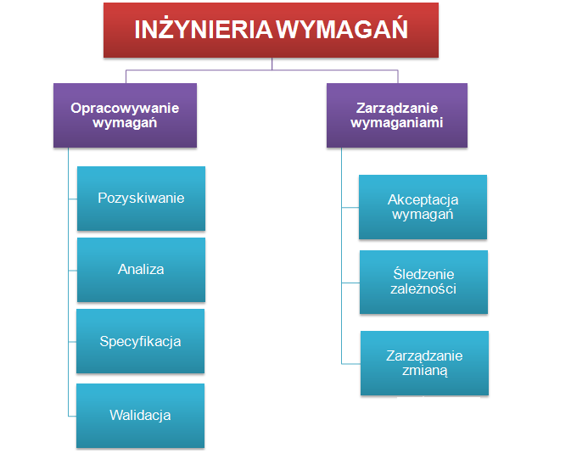

Rys.2 Podział Inżynierii wymagań na obszary według modelu dojrzałości CMMI.

Inżynieria wymagań jest dziedziną interdyscyplinarną, ponieważ łączy ze sobą wiele dziedzin, które mają kluczowe znaczenie dla powodzenia projektu IT. Do nich należą: analiza biznesowa, analiza systemowa, zarządzanie projektem, technologie programowania, sposoby testowania, regulacje prawne, oraz psychologia. Szczególnie ta ostatnia dziedzina od kilku lat nabiera dużego znaczenia w procesie zbierania wymagań, kiedy wielu analityków szuka technik rozmawiania z Klientami, czy radzenia z różnymi emocjami podczas spotkań biznesowych.

Odnosząc się do raportu CHAOS, o którym była mowa na początku artykułu możemy stwierdzić, że przyczyną niepowodzeń 61% badanych projektów był brak zaimplementowanego procesu inżynierii wymagań. Zbyt szybko przeskoczono od etapu zbierania i dokumentowania wymagań do projektowania rozwiązania, nie kontrolując czy w trakcie trwania projektu, u Klienta, nie zaszły zmiany, które wymuszają dostosowania wymagań, a może nawet ich znaczną modyfikację. Zarządzanie zmianami w wymaganiach to proces, który musi być zaplanowany ze szczególną starannością, przy uwzględnieniu ograniczeń projektowych takich jak zaplanowany budżet czy harmonogram. Nie możemy również zapominać o wpływie zmiany wymagań na już wykonane prace w projekcie. Czas poświęcony na ich modyfikację również musi być uwzględniony przy podejmowaniu decyzji o akceptacji zmian. Ryzyko niepowodzenia w projekcie rośnie proporcjonalnie do zmienności wymagań, o ile w porę nie będziemy zarządzać zmianami.

Obszary inżynierii wymagań związane z opracowywaniem wymagań są bardziej rozpowszechnione pod nazwą analizy biznesowej, która jest wysoce ceniona szczególnie przez Klientów z oczywistych powodów- jest im bliższa. Konwersacje prowadzone są mniej technicznie, bardziej biznesowo, dla Klienta - bardziej zrozumiale. To właśnie analityk biznesowy niczym agent 007 musi odkryć wszelkie "oczywiste" dla Klienta wymagania, czy wsłuchiwać się w jego wypowiedź poszukując przyczyn powstania danego wymagania. Pozostałe obszary związane głównie z opisywaniem specyfikacji (w szczególności części technicznej) bardziej rozwinęły się w świecie projektowania czy architektury systemów z uwagi na wykorzystywanie niełatwych dla niektórych zagadnienia modelowania, czy stosowanie diagramów UML.

Analiza biznesowa jak również analiza systemowa wchodzą w skład obszaru: "Opracowywanie Wymagań" (Requirements Development). Zadania inżynierii wymagań najczęściej wykonują kierownicy projektów, którzy dbają o to, aby produkt końcowy spełniał przynajmniej te wymagania klienta, które zostały ustalone na początku projektu.

# 2. "Gdybym na początku swojej kariery jako przedsiębiorcy zapytał klientów, czego chcą, wszyscy byliby zgodni: chcemy szybszych koni. Więc ich nie pytałem" (Henry Ford)

Wraz z pojawieniem się pierwszych komputerów przyspieszających wykonywanie skomplikowanych wyliczeń czy symulacji pojawiła się potrzeba powstawania coraz to lepszych algorytmów, programów. Nie było to takie łatwe i dostępne jak dzisiaj. To, co dzisiaj wydaje nam się nieskomplikowanym algorytmem, wtedy było tworzone przez wąską grupę specjalistów, nierzadko laureatów Nagrody Nobla. Programy budowano według wizji ich wykonawców i nie zawsze spełniano wymagania i oczekiwania Klienta. Modyfikacje wprowadzano dopiero później, kiedy okazywało się, że program, czy system nie do końca spełnia podstawowe oczekiwania końcowego odbiorcy. Wtedy etap wsłuchiwania się w oczekiwania Klienta nikt nie nazywał analizą biznesową, o inżynierii wymagań nie wspominając, był to jeden z oczywistych etapów tworzenia końcowego produktu.

Łatwość tworzenia oraz możliwość wykonywania modyfikacji spowodowała gigantyczny skok technologiczny, dzięki któremu dzisiaj możemy wybierać pomiędzy technologiami, niezbędnymi w życiu zawodowym i codziennym. Od tamtego czasu sytuacja się zmieniła, potrzeba Klienta jest coraz ważniejsza dla twórców oprogramowania, niż doskonałość technologiczna. To, co kiedyś było nie do pomyślenia, dziś dla przemysłu jest już naturalne.

Inaczej jest z inżynierią wymagań, która popularna w środowisku akademickim, w świecie przemysłu nie może doczekać się uznania. Ciągle poszukujemy analityków biznesowych, systemowych, architektów zapominając o inżynierach wymagań, dzięki którym, przy zachowaniu wszystkich elementów inżynierii wymagań, projekt ma szansę spełnić oczekiwania Klienta.

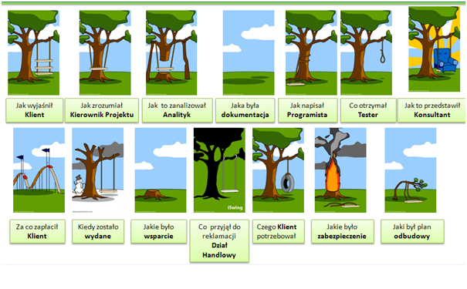

Rys. 3 Jak wygląda prowadzenie projektu w rzeczywistości. Kompozycja wykonana za pomocą programu: projectcartoon.

# 3. Stowarzyszenie Inżynierii Wymagań

19 marca 2014 roku w Gmachu Wydziału Elektrycznego Politechniki Warszawskiej odbyło się spotkanie założycielskie Stowarzyszenia Inżynierii Wymagań. Termin spotkania założycielskiego nie był przypadkowy, bowiem dzień wcześniej, 18 marca 2014 roku została zorganizowana pierwsza w Polsce Konferencja Inżynierii Wymagań.

W trakcie spotkania założycielskiego zatwierdzono statut stowarzyszenia, który obejmuje działania w dziedzinach: inżynierii systemów, inżynierii oprogramowania, analizy biznesowej i systemowej, zarządzania jakością oraz bezpieczeństwem informacji, inżynierii wymagań, zarządzania projektami, jak również procesami wytwórczymi oraz weryfikacji i walidacji oprogramowania oraz systemów.

Celem stowarzyszenia jest między innymi upowszechnienie wiedzy z wyżej wymienionych dziedzin, ugruntowanie powszechnej świadomości znaczenia inżynierii wymagań oraz jej wpływu na powodzenie projektów, tworzenie, adaptacja, tłumaczenie oraz popularyzacja norm, standardów i terminologii. Promujemy również systemy certyfikacji zawodowej oraz wspieramy wymianę doświadczeń między profesjonalistami a osobami poszukującymi dobrych praktyk w powyższych dziedzinach.

Przez 8 miesięcy braliśmy udział w wielu wydarzeniach IT, dzięki którym mogliśmy promować nie tylko ideę inżynierii wymagań, ale również potrzebę podnoszenia jakości wytwarzanych produktów.

Wydarzenia i seminaria, na których można było nas zobaczyć:

* „Różne drogi od potrzeby biznesowej do jej realizacji poprzez wymagania: Prince2, czy Scrum? Metodyki tradycyjne, czy zwinne? A może jeszcze inaczej?" organizowane przez Radę Mazowieckiej Grupy Regionalnej IPMA Polska oraz Akademię Zarządzania Projektami Orange,
* Konferencja Specjalistów IT w Rzeszowie.

Objęliśmy również patronatem merytorycznym kilka wydarzeń takich jak:

* Webinaria z zakresu inżynierii wymagań i zarządzania projektami organizowanymi przez Firmę CTS,
* Akademia Managerów IT,
* Agile Management 2014.

Jedną z form rozpowszechniania wiedzy jest stworzenie tego czasopisma, który mamy nadzieję będzie stanowił zbiór odpowiedzi oraz wskazówek dla tych, którzy poszukują wiedzy, bądź chcą ją zweryfikować oraz poznać doświadczenia innych.

Zapraszamy do wstąpienia w szeregi Stowarzyszenia.



Śledź aktualności na stronie Stowarzyszenia Inżynierii Wymagań: www.wymagania.org.pl

Dołącz do grupy Linkedin: www.linkedin.com/groups/Stowarzyszenie-Inżynierii-Wymagań-7464107